Доклад
Начальника отдела регистрации и учёта налогоплательщиков УФНС России по Ханты-Мансийскому автономному округу - Югре
П.О. Нашатырева
на тему: «Основы законодательства Российской Федерации о государственной регистрации юридических лиц и индивидуальных предпринимателей. Актуальные изменения»

Добрый день, уважаемые участники публичных обсуждений!
Отношения, связанные с регистрацией юридических и физических лиц, а также ведением государственных реестров, регулируются Федеральным законом от 08 августа 2001 года № 129-ФЗ «О государственной регистрации юридических лиц и индивидуальных предпринимателей».
Фактически регистрация организаций и предпринимателей осуществляется путем внесения в государственные реестры сведений о создании, реорганизации, ликвидации юридических лиц, а также приобретении и прекращении физическими лицами статуса предпринимателя.
Информация о порядке представления документов для регистрации компаний в регистрирующий орган представлена на слайде.
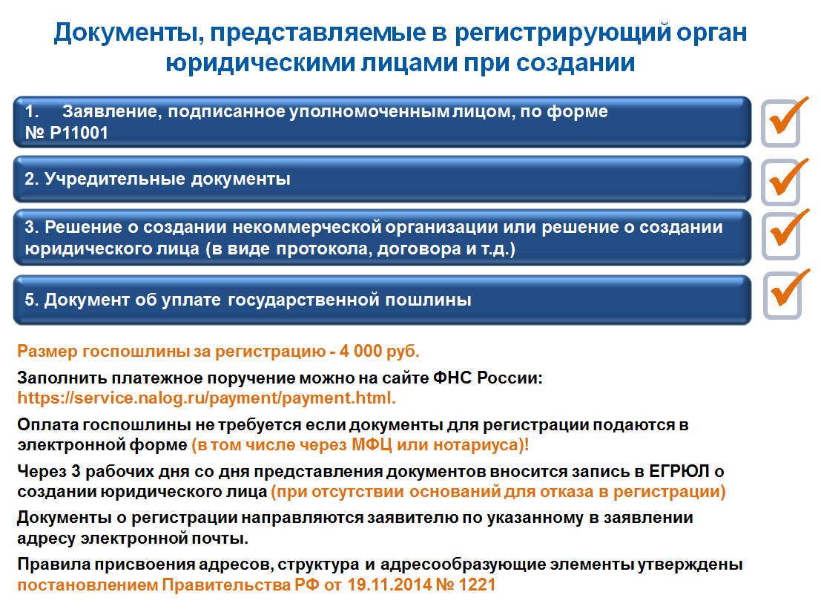
Особое внимание обращаю на важность указания в заявлении достоверного и полного адреса места нахождения организации вплоть до номера офиса, помещения, кабинета и т.д., во избежание возможного отказа в государственной регистрации. Порядок присвоения адреса, структура и элементы адреса утверждены постановлением правительства, реквизиты которого вы видите на слайде.
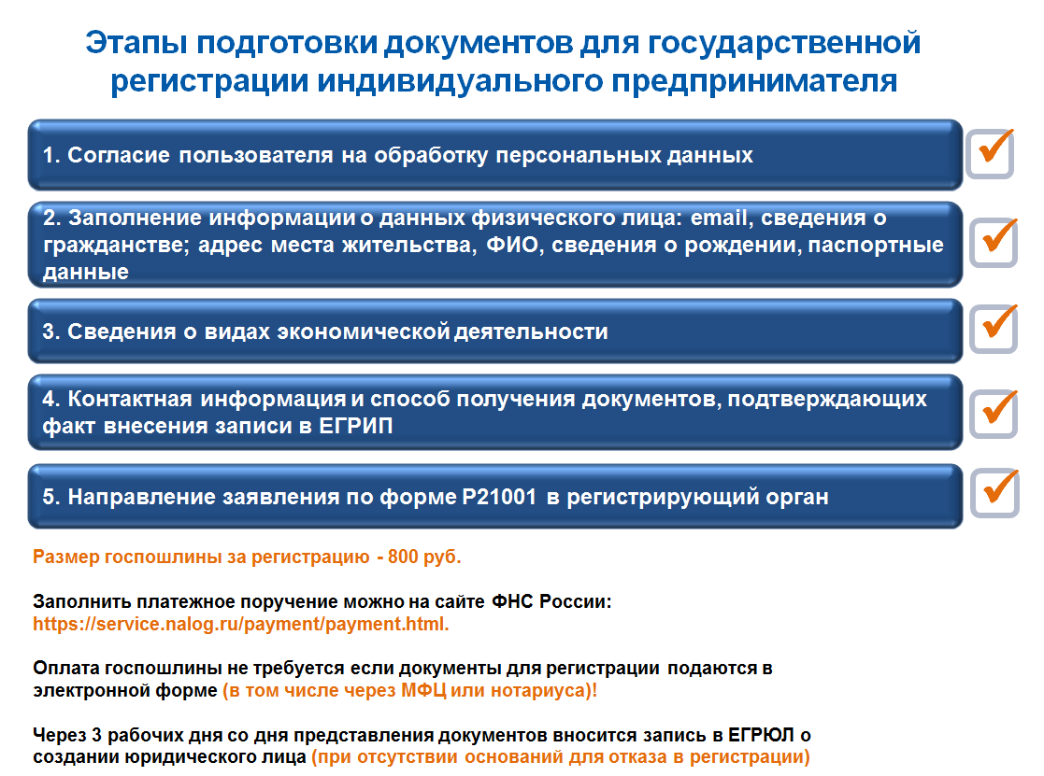
Порядок представления документов на регистрацию индивидуального предпринимателя аналогичен, с учетом некоторых особенностей, информация о которых представлена на слайде.
В частности требуется согласие пользователя на обработку персональных данных, а размер государственной пошлины за регистрацию составляет всего 800 рублей, при этом пошлину можно не уплачивать, подав документы в электронной форме, в том числе через МФЦ или нотариуса.
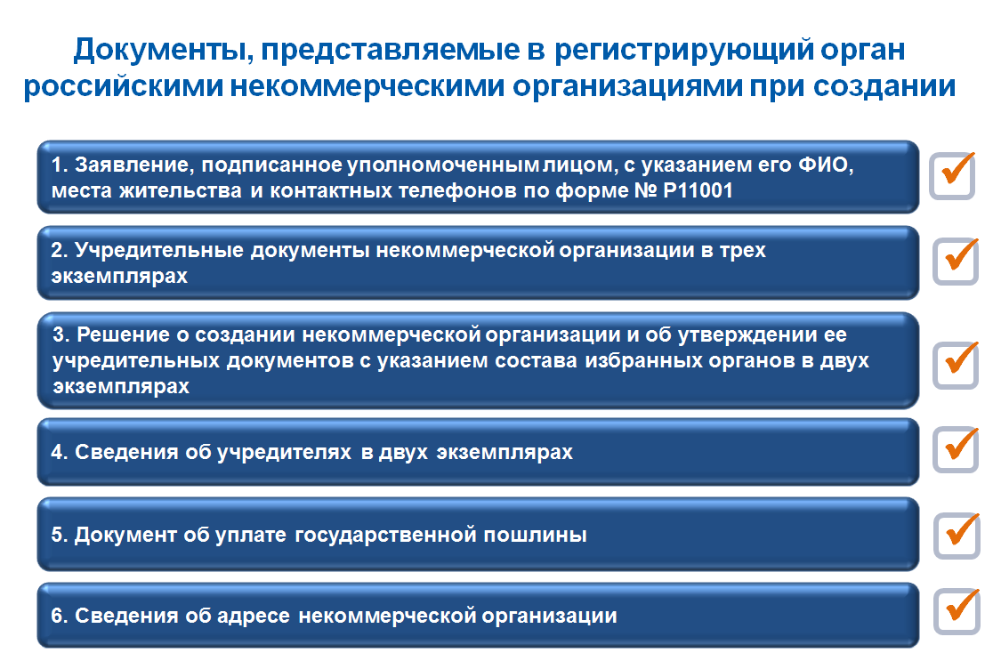
Учитывая особенности гражданско-правового положения некоммерческих организаций, их государственная регистрация осуществляется в специальном порядке, предусмотренном Федеральным законом от 12 января 1996 года № 7-ФЗ «О некоммерческих организациях».
Сведения о документах и порядке их представления для государственной регистрации некоммерческих организаций в регистрирующий орган представлены вашему вниманию на слайде.
Требования к полному и достоверному указанию места нахождения также относятся и к некоммерческим организациям.
Обращаю ваше внимание, что в соответствии с действующим законодательством решения о государственной регистрации некоммерческих организаций принимаются различными ведомствами.
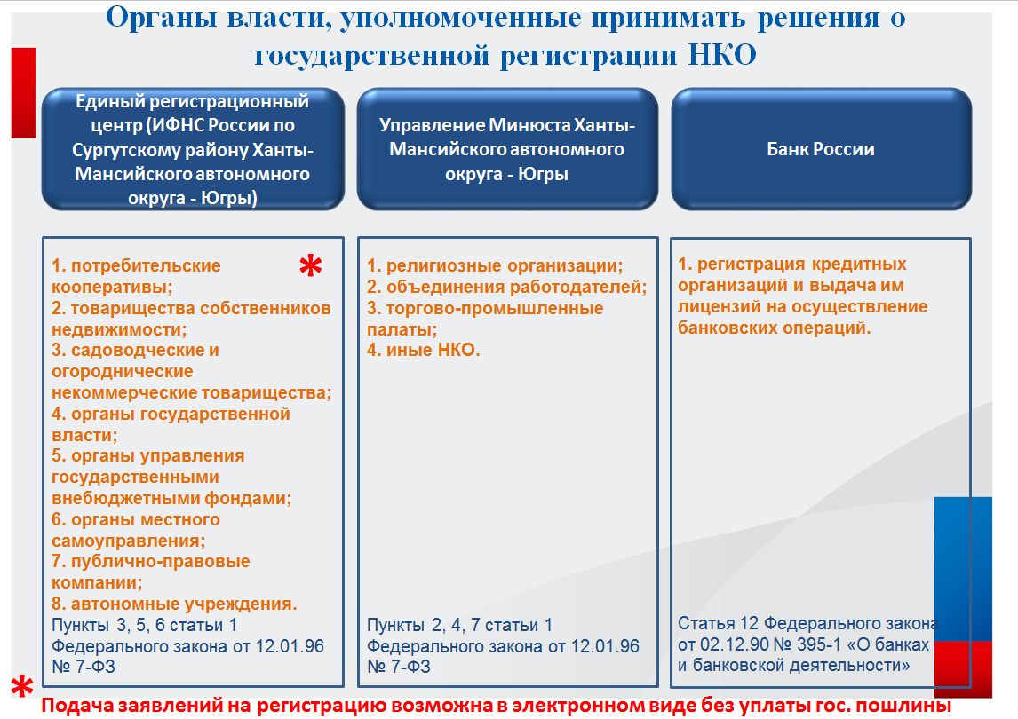
Важно отметить, что при подаче заявлений в Единый регистрационный центр указанными на слайде типами некоммерческих организаций, необходимость оплаты государственной пошлины отсутствует при подаче документов в электронном виде, подробнее об этом я расскажу чуть позднее.

Без преувеличения могу сказать, что Федеральная налоговая служба сегодня является передовым государственным органом, в том числе по внедрению электронных сервисов.
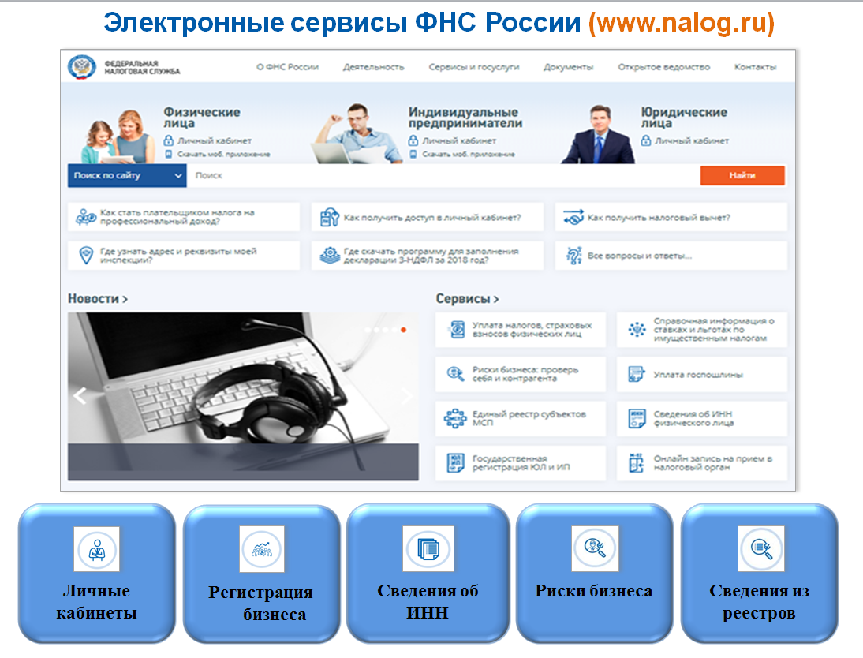
В настоящее время их более 50. Сервисы созданы в целях удобства и быстроты получения пользователями интересующей информации. Воспользоваться сервисами можно на официальном сайте ФНС России в разделе Сервисы и госуслуги.
Более подробно о сервисах Федеральной налоговой службы вам расскажет моя коллега в отдельном докладе.
Законодательство о государственной регистрации шагает в ногу со временем и постоянно изменяется, в том числе в целях упрощения процедур создания бизнеса и реализации принципа клиентоориентированного подхода.
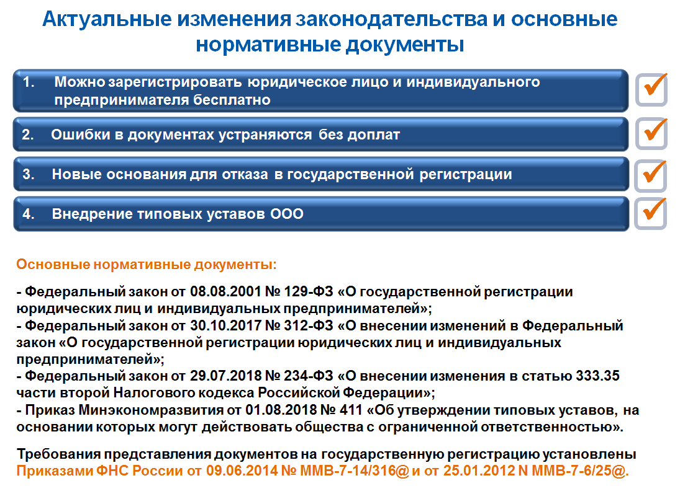
Напомню ряд важных изменений произошел в 2019 году:
1. Это отмена госпошлины за регистрацию юридических лиц и предпринимателей при подаче документов в электронном виде, в том числе через МФЦ или нотариуса.
2. Возможность повторной подачи документов на регистрацию без оплаты госпошлины в случае, если регистрирующий орган отказал во внесении изменений в ЕГРЮЛ, ввиду наличия технических ошибок в заполнении формы № Р11001, требований представления документов, установленных статьей 9 Федерального закона № 129-ФЗ, или предоставления неполного пакета документов. В данном случае сэкономить 4000 рублей можно в течение 3-х месяцев с даты отказа в регистрации организации, при этом не нужно повторно предоставлять в регистрирующий орган правильно оформленные документы.
Заявитель после устранения причин (подробно описанных регистрирующим органом в решении об отказе в регистрации), которые послужили основанием для отказа в соответствии с подпунктами "а", "ц" пункта 1 статьи 23 Федерального закона № 129-ФЗ, в течение трех месяцев со дня принятия регистрирующим органом решения об отказе в государственной регистрации по указанным основаниям, если такое решение не отменено, вправе дополнительно однократно представить необходимые для государственной регистрации документы без повторной уплаты государственной пошлины.
При этом заявитель вправе не представлять повторно документы, которые имеются у регистрирующего органа в связи с принятием указанного решения об отказе в государственной
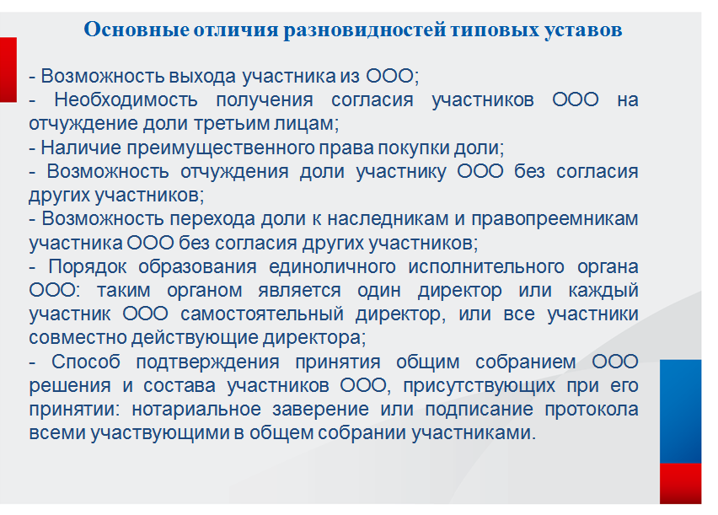

3. Еще одним важным изменением, внедренным в 2019 году, стала разработка типовых уставов обществ с ограниченной ответственностью.

Гражданское законодательство еще с 2015 года позволяло обществам с ограниченной ответственностью действовать на основании типового устава, но компании не могли воспользоваться данной возможностью, так как типовые уставы не были утверждены и разрабатывали свои уставы.
Теперь не нужно составлять устав общества с ограниченной ответственностью самостоятельно или долго и мучительно размышлять, подойдет ли именно вам бесплатный образец устава ООО, скачанный в интернете. Наконец-то появились долгожданные типовые уставы, разработанные Министерством экономического развития Российской Федерации. Всего их 36 разновидностей. Основные преимущества использования типового устава - это экономия времени на его составление и утверждение. В них не содержится ничего лишнего, только порядок управления юридическим лицом.
При регистрации ООО достаточно указать, что хозяйственное общество будет действовать на основании определенного типового устава, при этом прикладывать распечатанный документ не нужно. Никаких индивидуальных сведений, например о наименовании ООО, месте нахождения и размере уставного капитала в типовом уставе нет, следовательно, исключается необходимость вносить изменения в устав в будущем и платить за это госпошлину в размере 800 рублей.
Типовые уставы утверждены Приказом Минэкономразвития от 1 августа 2018 года № 411, вступившим в силу 25 июня 2019 года.
Типовые уставы отличаются друг от друга сочетанием следующих условий, представленных на слайде.
На основании типового устава могут действовать как вновь созданные, так и уже действующие ООО. Последним для этого нужно принять соответствующее решение общим собранием участников или единолично если участник один и внести изменения в ЕГРЮЛ о переходе на типовой устав по форме Р14001.
От использования типового устава можно отказаться в любой момент, уведомив об этом регистрирующий орган – ИФНС России по Сургутскому району Ханты-Мансийского автономного округа – Югры также подав заявление по форме Р14001, в этом случае также необходимо представить в налоговый орган утвержденный устав.
В настоящее время ФНС России разрабатывает специальный сервис по поиску типового устава для ООО. Сервис поможет налогоплательщикам быстро подобрать тот устав, который подходит именно им.
Итак, что же измениться в 2020 году.
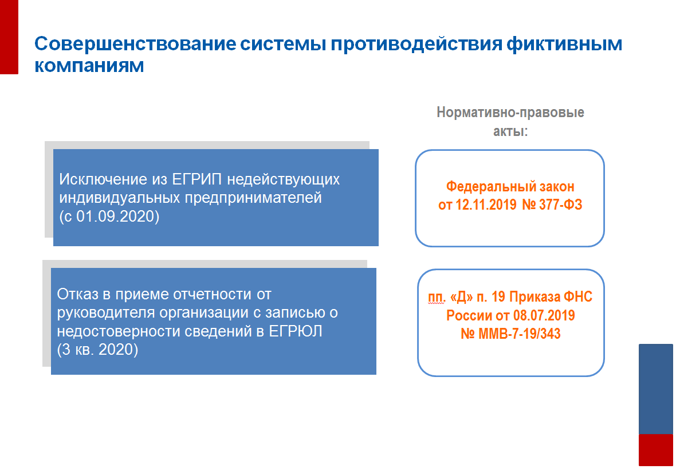
На протяжении последних лет значительный упор в сфере гос. регистрации Федеральной налоговой службой был сделан на обеспечении достоверности сведений ЕГРЮЛ и создании прозрачной бизнес среды. В связи с этим, произошло существенное сокращение количества компаний с признаками фиктивности и массовости, в том числе за счет выявления фактов недостоверности сведений ЕГРЮЛ.
Обращаю ваше внимание, что важным последствием внесения в ЕГРЮЛ записи о недостоверности сведений в отношении руководителя юридического лица в скором времени станет отказ в приеме налоговой отчетности от организации.
Такие изменения закреплены в пп. «Д» п. 19 Приказа ФНС России от 08.07.2019 № ММВ-7-19/343 (Административный регламент по бесплатному информированию – вместо регламента 99н). Данная норма начнет действовать со дня вступления в силу приказа Минфина об отмене действующего Административного регламента 99н, который в настоящее время еще не опубликован.
Кроме того с 1 сентября 2020 года станет возможным исключение из ЕГРИП недействующих индивидуальных предпринимателей, т.е. тех лиц, кто на момент принятия рег. органом соответствующего решения не отчитывается более 15 месяцев или истекло 15 месяцев с даты окончания действия патента и 2-е условие: ИП имеет задолженность перед бюджетом. При этом обязательно выполнение 2 условий одновременно.
Соответствующие изменения в Федеральный закон 129-ФЗ внесены Федеральным законом от 12.11.2019 № 377-ФЗ. Изменения вступят в силу с 01.09.2020.
На первый взгляд, для предпринимателей, которые забросили свой бизнес или не хотят продолжать свою деятельность, это изменение покажется несомненным плюсом, так как можно будет дождаться внесения записи об исключении и не подавать документы на закрытие, но для предпринимателей, которые случайно попали под критерии исключения, это риск не зарегистрировать бизнес снова в течение последующих трех лет со дня исключения.
Необходимо отметить, что индивидуальный предприниматель, его кредиторы и иные лица, чьи интересы затрагиваются исключением, могут направить соответствующие заявления в регистрирующий орган в течение месяца со дня опубликования решения об исключении.
Решение об исключении может быть обжаловано предпринимателем в течение года с момента, когда заинтересованные стороны узнали или должны были узнать о нарушении исключением предпринимателя своих прав.
Учитывая изложенное, во избежание нежелательного исключения из реестра индивидуальных предпринимателей, рекомендую своевременно сдавать налоговую отчетность, в том числе справки о среднесписочной численности работников (форма справки утверждена приказом ФНС России от 29.03.2007 № ММ-3-25/174@, справка сдается ежегодно до 20 января года, следующего за отчетным). Кроме описанных негативных последствий своевременное предоставление отчетности позволит избежать привлечения к ответственности в виде штрафных санкций (200 рублей за каждый не представленный документ).
В заключении хочу отметить, на основании вышеперечисленных изменений мы можем сделать вывод, что законодательство, регулирующее регистрацию, совершенствуется с целью формирования прозрачной бизнес среды, начатой еще в 2016 году.
На этом мой доклад окончен, надеюсь, информация была вам интересна, благодарю за внимание!

